NAVODILA ZA DELO:
Današnjo uro boš ponovil(a) svoje (kartografsko) znanje o Severni Ameriki.

- V zvezek preriši obris Severne Amerike. Obris dobiš na naslednji strani.
(Obrisa ne prerisuj preveč natančno! Če imaš dostop do tiskalnika, zemljevida ne rabiš prerisovati, saj ga lahko preprosto natisneš in prilepiš v zvezek.)
2. S pomočjo Atlasa in/ali svetovnega spleta (npr. Google Maps) poišči spodaj naštete geografske pojme in jih vriši na nemo karto. (Izdelaj tudi ustrezno legendo!)
* GEOGRAFSKI POJMI (za vris na karto):
- VODOVJE: Tihi ocean, Atlantski ocean, Severno ledeno morje, Mehiški zaliv, Hudsonov zaliv, Aljaški zaliv, Beringov preliv, Gornje jezero, Michigansko jezero, Huronsko jezero, Eriejsko jezero, Ontarijsko jezero, Veliko slano jezero, Reka Sv. Lovrenca, Misisipi, Kolorado.
- OTOKI IN POLOTOKI: Grenlandija, Aleuti, Nova Fundlandija, polotok Labrador, Florida, Aljaški polotok (Aljaska).
- MESTA: New York, Washington, Boston, Philadelphia, Chicago, Detroit, Cleveland, Miami, Dallas, Montreal, Toronto, Ottawa, Los Angeles, Las Vegas, San Francisco, Vancouver.
- VZPOREDNIKI IN POLDNEVNIKI: severni povratnik, severni tečajnik, 100. poldnevnik (“mrtva črta” oz. 100 ° z. g. d.)

3. Če je mogoče, mi pošlji fotografijo svojega zemljevida na moj elektronski naslov: martin.stinjek@os-sturje.si
_____________________________________________________________________
******
• Če boš pri svojem delu naletel(a) na težave ali se ti bo porodilo kakšno vprašanje, mi piši na moj elektronski naslov: martin.stinjek@os-sturje.si

Severna Amerika
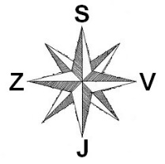
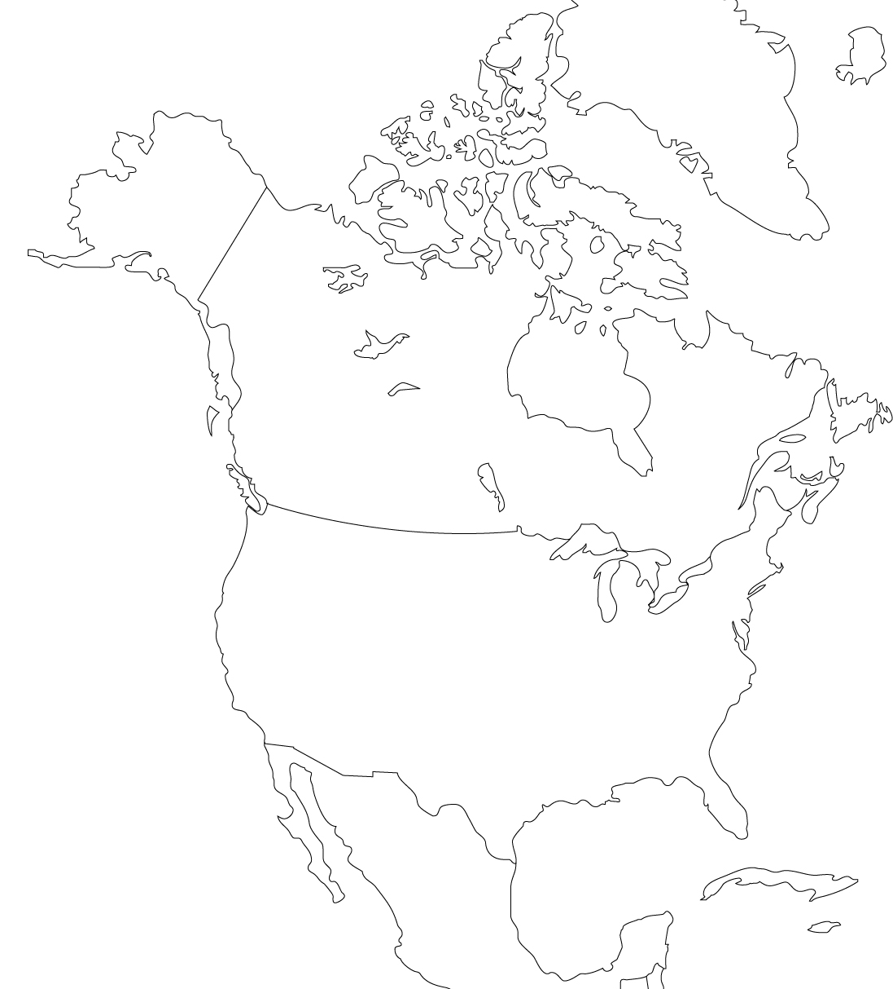
__________________________________________________________________________________________________

* NEOBVEZNO: Če želiš, lahko svoje znanje o Severni Ameriki ponoviš tudi s pomočjo elektronskega učbenika. Dostopen je na spletnem naslovu https://eucbeniki.sio.si/geo8/index.html , kjer najprej odpreš kazalo. Nato odpreš zavihek Amerika in Polarna območja in prebereš besedila na straneh 84-110 in/ali se pozabavaš z reševanjem vaj, ki so del besedil. (Količino vaj si izberi sam!).
(Po straneh nazaj in naprej se pomikaš z znakoma ˂I in I˃, ki ju najdeš v spodnjem levem oziroma desnem delu strani.)

